***ПОТРЕБИТЕЛСКА ДОКУМЕНТАЦИЯ***

Какво ви е нужно за да инсталирате приложението ?

Инсталацията на приложението не е толкова лесна и бърза.След разархивирането на файловете трябва да се уверите,че пътя до тях е следният „**D:\za universiteta\УСП\CarRent“.**Това е нужно на програмата за да визуализира правилно снимките.След това трябва да изтеглите SQL Server Management Studio 2019.Приложението е безплатно,но трябва изтеглите версия по-висока от 15.0.2070.41 (X64) .

* Build number: 15.0.2070.41
* Release date: Oct 28, 2019

След инсталацията е нужно да конфигурирате сървъра със следното име : DESKTOP-EK4FKT1\STOICHEVSQL.При невъзможност за задаване на същото име се налага да влезе в файла Database.cs,който може да се отвори и с текстов редактор и променете DESKTOP-EK4FKT1\STOICHEVSQL на 17 ред със името на вашият сървър.

Ако сте изпълнили всички стъпки правилно може да проверите версията,като натиснете върху сървъра и натиснете New Query.След това въведете следната команда SELECT @@VERSION и натиснете бутона Execute.Сравнете версиите със посочените по-горе в документа.След това е нужно да изпълните следните стъпки :

1. Натиснете десен бутон на Databases
2. Restore Database и изберете Device

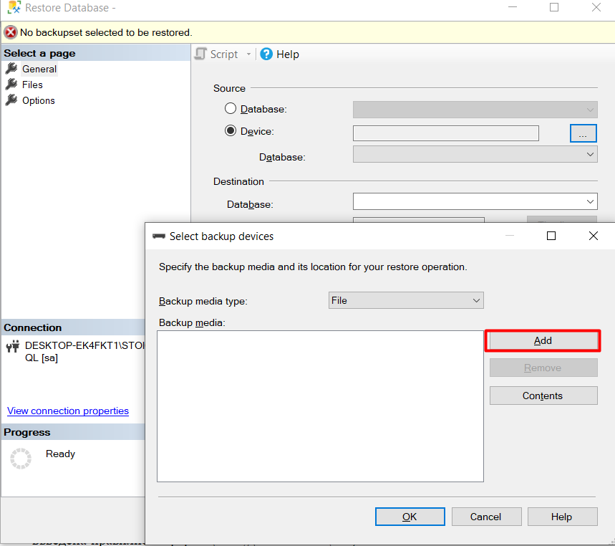

1. След натискане на бутона Add посочете файла с разширение .bak и натиснете ОК.

След настройка на SQL Server Management Studio 2019 не са необходими други настройки и приложението е готово за стартиране.

Как работи приложението и неговите основни екрани ?

Основен (начален ) екран

Когато се стартира приложението се отваря началният екран, в който се съдържат два бутона.Единият е регистрация за нов клиент.Другият е за вход на вече регистриран клиент(тестов).Тестовият клиент има следните данни за вход :

* Имейл : [example@email.com](mailto:example@email.com)
* Телефонен номер : 0885588111

Екран за подробна информация на марките

Този екран се показва след регистрация или вход на нов клиент.На него са визуализирани всички марки със снимки на логотата и име на бранда.Над всички марки се намира бутонът за търсачката,която се отваря в нов прозорец.

Екран за подробна информация на автомобилите

С натискането на бутона под съответната марка.Това ще изведе екрана със всички автомобили от съответната марка.На екрана се визуализират автомобилите със подробна информация за тях.Всеки автомобил разполага със регистрационен номер,име на модела,изминати километри,екстри,цвят,снимка и цена.Под всяка снимка на автомобила има бутон за наемане.След натискането му,ако автомобила е зает ще ви се изведе прозорец със собщение.Над всички автомобили се намира бутонът за търсачката.

Екран за подробно търсене

Всички полета и падащи select-и трябва да бъдат попълнени за да се извърши търсене.Трябва да бъде избрана марка,модел,екстри,цвят,минимални километри,максимална цена и година на производство започваща от.

Съвети свързани с настройката на приложението

Не забравяйте да разархивирате или ако вече сте го направили да преместите съдържанието от целият CarRentFinished.zip във правилното местоположение,посочено по-горе в документа.Много е важно SQL Server Management Studio да бъде настроен правилно,както е посочено в началото на документа,защото програмата не може да бъде стартирана без него.Не трябва да се изтриват никакви данни от таблиците,защото приложението няма да функционира правилно!